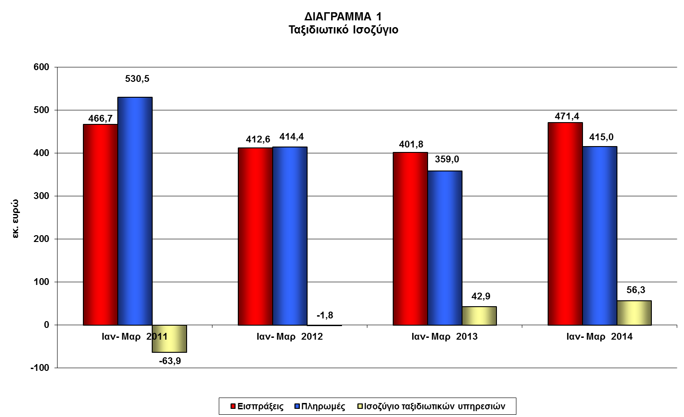
Σημείωση: Τυχόν διαφορές στις ποσοστιαίες μεταβολές οφείλονται σε στρογγυλοποιήσεις
* Συμπεριλαμβάνονται τα ποσά εκτός της Έρευνας Συνόρων για τα οποία η διάκριση ανά εθνικότητα δεν είναι ακόμη διαθέσιμη

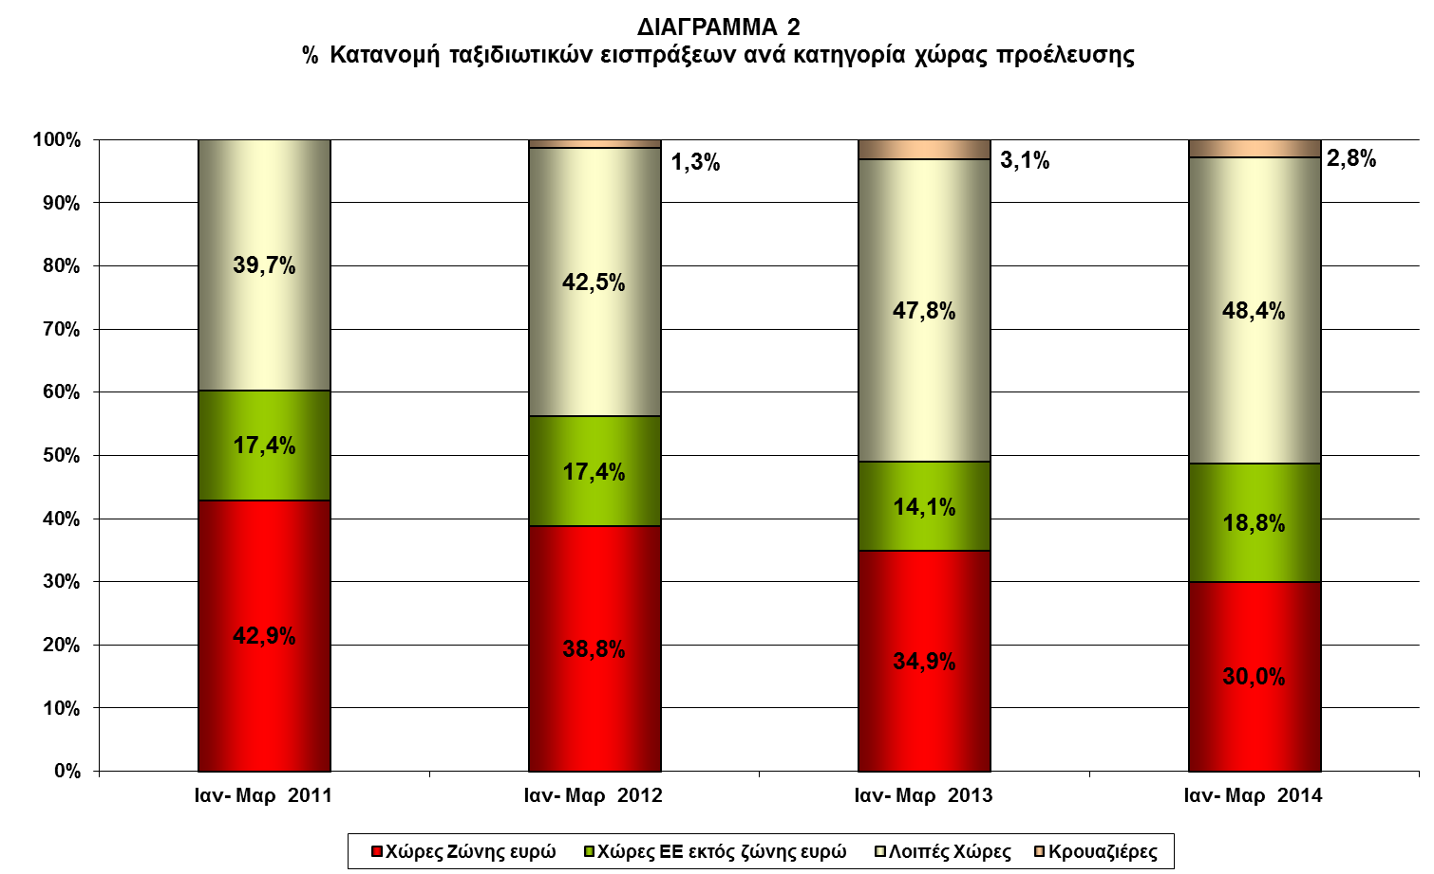

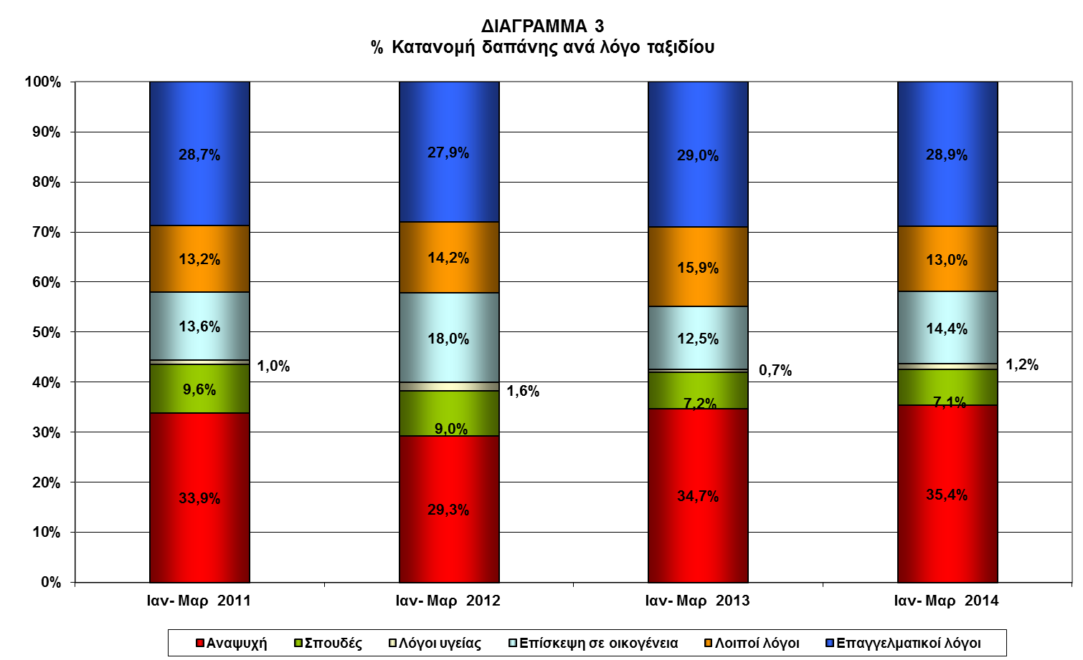
* Συμπεριλαμβάνονται τα ποσά εκτός της Έρευνας Συνόρων για τα οποία η διάκριση ανά εθνικότητα δεν είναι ακόμη διαθέσιμη

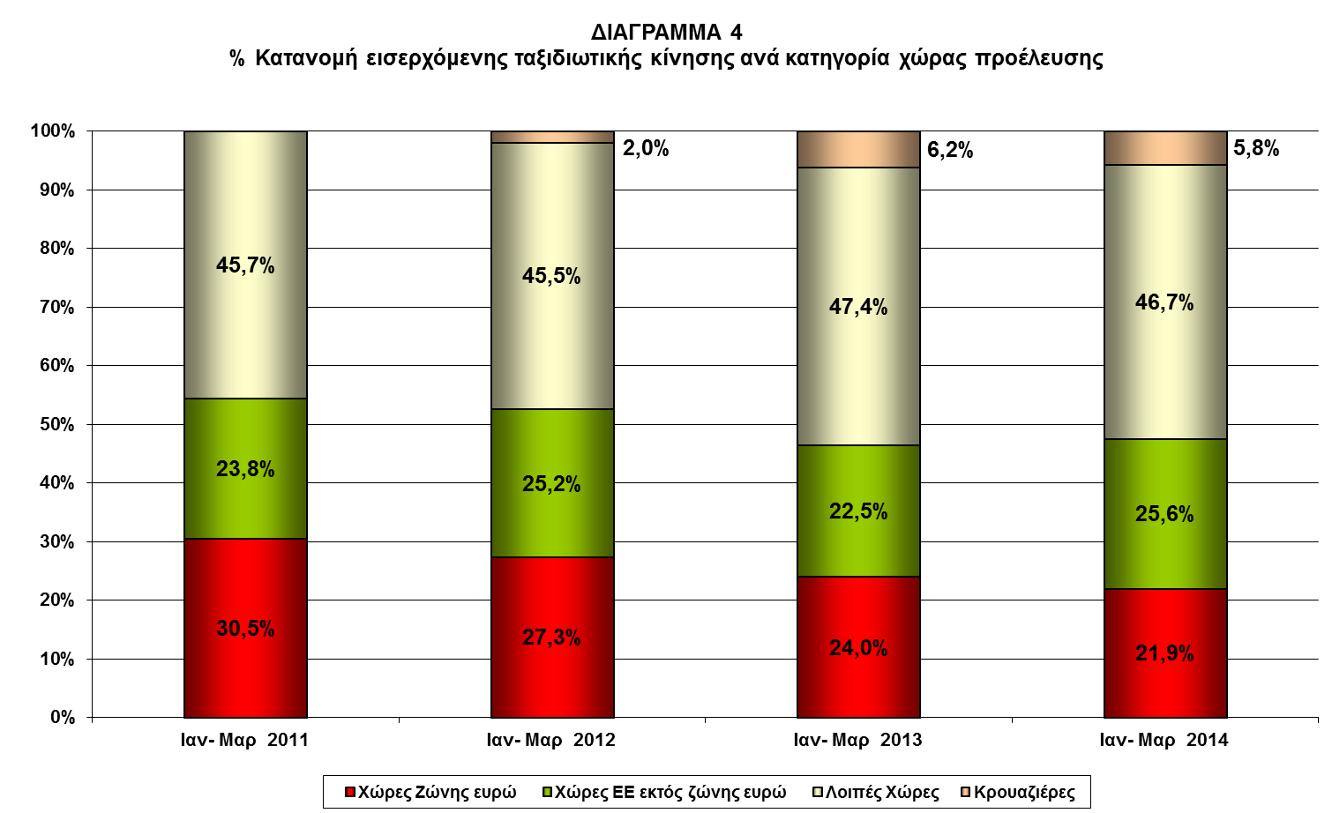

* Συμπεριλαμβάνονται τα ποσά εκτός της Έρευνας Συνόρων για τα οποία η διάκριση ανά εθνικότητα δεν είναι ακόμη διαθέσιμη
